Viernes
10
de junio

3° de Secundaria
Matemáticas

Matemáticas y comportamiento social

Aprendizaje esperado: analiza y compara diversos tipos de variación a partir de sus representaciones tabular, gráfica y algebraica que resultan de modelar situaciones y fenómenos de la física y de otros contextos.

Énfasis: analizar situaciones asociadas a fenómenos del comportamiento social.

¿Qué vamos a aprender?

Conocerás un acontecimiento que vincula a las matemáticas con las ciencias sociales.

Es necesario que tengas a tu alcance tu cuaderno de apuntes, lápiz y goma.

Del mismo modo, se te recomienda anotar lo que consideres importante durante la sesión para no perder detalle de la información. Esto te permitirá llevar un orden de las actividades.

Ya sabes interpretar, construir y utilizar graficas de relación lineal y cuadrática.

Las relaciones lineales y cuadráticas están implicadas en distintos fenómenos y diferentes ramas de la ciencia, por lo que es común verlo en ciencias experimentales como física, biología y química, por mencionar algunas. Sin embargo, en esta ocasión analizarás situaciones problemáticas asociadas a fenómenos en comportamientos sociales.

Las relaciones lineales y cuadráticas se han aplicado a fenómenos de física y biología, pero no así para las ciencias sociales.

Por esta razón, se conocerá durante la sesión la relación de las matemáticas con las ciencias sociales.

¿Qué hacemos?

Las representaciones gráficas provienen de relaciones que se representan en un plano cartesiano.

Un plano cartesiano se compone de dos rectas numéricas perpendiculares, una horizontal y otra vertical, las cuales se cortan en un punto llamado origen.

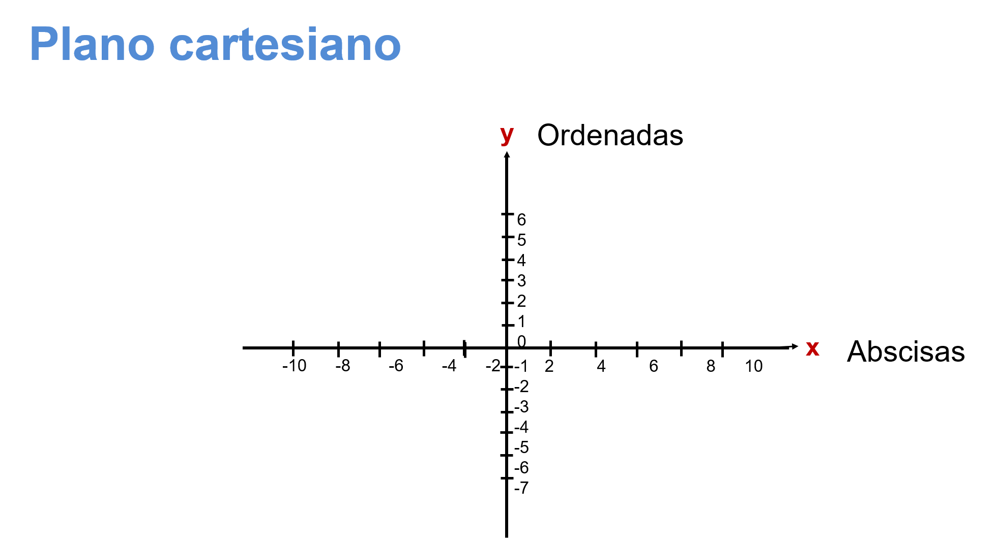

El eje de las abscisas está dispuesto de manera horizontal y se identifica con la letra “x”.

El eje de las ordenadas está orientado verticalmente y es representado con la letra “y”.

La relación lineal es el nombre que recibe una expresión algebraica de primer grado que al ser graficada en el plano cartesiano y unir sus puntos, se forma una línea recta.

La expresión “y” es igual a “2x negativo” es una expresión de relación lineal porque la variable “x” tiene como exponente el 1, decrece de manera constante y su gráfica es una recta en el plano.

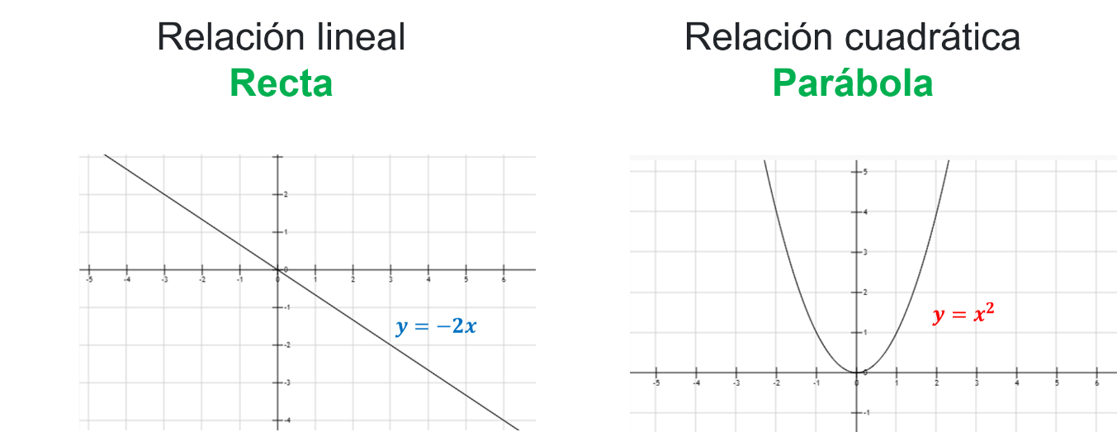

Por otro lado, la expresión “y” igual a “x” cuadrada es una relación cuadrática, porque el exponente de la variable “x” es 2, no crece de forma constante y su gráfica es una curva, también llamada parábola.

Dada la expresión algebraica para conocer el valor de “y” se sustituyen los distintos valores de “x” y los resultados se organizan en una tabla para dar lugar a pares coordenados, mismos que, al ser ubicados en el plano cartesiano, están representados en una gráfica.

Ahora puedes analizar situaciones asociadas a fenómenos en comportamientos sociales, éstos son los acontecimientos que involucran a la sociedad.

Los “fenómenos sociales” son hechos que involucran a una sociedad; hay hechos que repercuten en una parte de la sociedad, y otros, en toda la comunidad.

De manera puntual, los fenómenos sociales transcurren dentro de la sociedad, por lo que se trata exclusivamente de “relaciones entre las personas”, como se describe en el siguiente audiovisual, obsérvalo del minuto 05:56 al 07:04.

- Los conceptos básicos para el estudio de fenómenos sociales contemporáneos

https://www.youtube.com/watch?v=Golx03amgKQ&t=26s

Algunos fenómenos sociales positivos en nuestra sociedad son la solidaridad ante los desastres naturales, las campañas civiles para movilizar a la población y el cuidado de nuestro entorno, pero también hay fenómenos que repercuten de manera negativa, como la delincuencia, la violencia intrafamiliar, el desempleo y la discriminación.

Las antes descritas se reconocen como negativas porque afectan a una persona, grupo o comunidad.

Así también a un grupo minoritario, población segregada por el impacto de la pobreza o el ejercicio de la corrupción que, indistintamente, se puede presentar en cualquier entorno.

Y para explicarlo, observa el siguiente audiovisual sobre qué es un problema social, obsérvalo del minuto 08:06 al 08:30.

- Problemas sociales actuales de México y el mundo
https://www.youtube.com/watch?v=Golx03amgKQ&t=26s

Existen variables relacionadas dentro de las problemáticas sociales, por ejemplo, la relación entre la precariedad del mercado laboral y el índice de delincuencia.

Estas variables comparten una relación que puede ser lineal o cuadrática respecto al comportamiento de las distintas variables.

Pero ¿cómo intervienen las matemáticas con las situaciones problemáticas que se asocian a los fenómenos sociales?

Una de las aportaciones de los modelos matemáticos en las ciencias sociales consiste en proveer de “universos virtuales” para probar hipótesis sobre la dinámica en sistemas sociales específicos.

A diferencia de las ciencias experimentales -como biología, física o química-, en las ciencias sociales la posibilidad de realizar experimentos controlados es limitada. Sin embargo, en diversas ocasiones los sistemas sociales “son” sin la posibilidad de modificarlos.

Pero en otros casos, también pueden tener validez cuantitativa y servir como herramientas de pronóstico.

¿Y en cuáles disciplinas de las ciencias sociales intervienen las matemáticas?

Algunas disciplinas de las ciencias sociales se interesan en conocer la realidad humana y el comportamiento de los miembros de las sociedades, así como su evolución durante el tiempo, tales como geografía, ciencias políticas, psicología, antropología, historia, economía, entre otras.

En economía se sabe que emplean relaciones lineales y cuadráticas, pero en psicología, ¿cómo es posible abordar estas relaciones?

En psicología hay variables que mantienen una relación —ya sea directamente proporcional— cuando entre dos variables una depende de la otra generando una relación lineal, o bien, existen determinadas variables —para relaciones no lineales— que trazan un patrón de curva en la gráfica de sus datos.

Entonces siempre que exista una relación de dependencia entre dos variables, están presentes las matemáticas.

Y para demostrarlo se analizan algunas relaciones lineales y cuadráticas implicadas en psicología.

La psicología tiene un enfoque llamado conductismo, que estudia la conducta o el comportamiento observable de personas a través de procedimientos, objetivos y situaciones experimentales; esa conducta es evaluada y puede ser graficada.

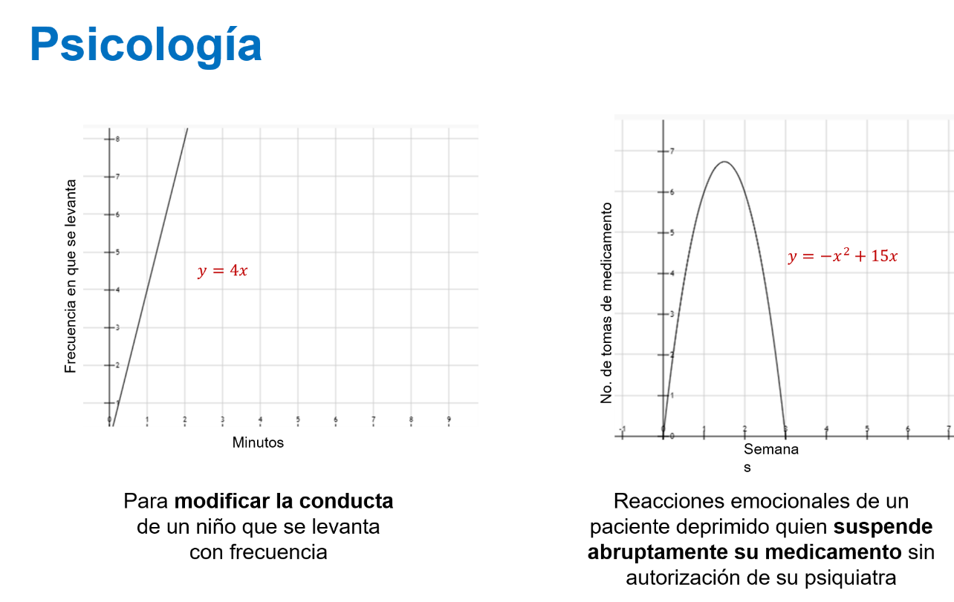

Por ejemplo, se desea modificar la conducta de un niño quien se levanta de su lugar constantemente, por lo que se anota la frecuencia con la que él actúa.

Si esto se registra durante la sesión de una hora a lo largo de una semana, se pueden comparar esas gráficas para determinar las acciones que modifiquen su conducta.

Regularmente estas gráficas son lineales como se muestra en la imagen.

Una relación cuadrática también está implicada, por ejemplo, en las reacciones emocionales de un paciente deprimido, quien suspende su medicamento sin la autorización del especialista.

Es decir, cuando el paciente abandona su tratamiento, se elevan los signos de la depresión debido a la influencia del medicamento en su química cerebral para disminuir su condición.

Las matemáticas son una buena herramienta para que una persona dedicada a la psicología tome decisiones para sus pacientes.

Las matemáticas permiten definir las variables de interés en cada problema, como establecer hipótesis sobre su comportamiento y las relaciones entre ellas.

Pero ¿te has preguntado cuántos años podrías llegar a vivir?

Entonces, para calcular este dato, se utiliza “la esperanza de vida”, es decir, el número de años que en promedio se espera que viva una persona.

Una esperanza de vida alta indica un mejor desarrollo económico y social en la población.

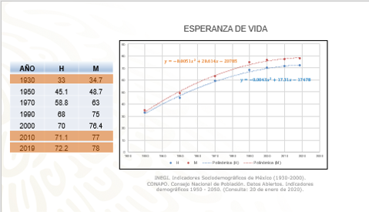

Los datos, al ser graficados, demuestran una relación cuadrática que puede describirse como una función polinomial de grado dos.

La gráfica resultante es una parábola, en la que se pueden observar los datos proporcionados por el INEGI. En 1930 la esperanza de vida para las personas del sexo femenino era de 35 años, y para el masculino, de 33 años.

Al 2010 este indicador fue de 77 años para mujeres y 71 años para los hombres.

Y en 2019 se ubica en 78 años para las mujeres y en 72 años para los hombres.

Basados en los datos, se puede argumentar que las mujeres viven en promedio más años que los hombres, como lo muestra la gráfica en color café.

Las gráficas permiten una interpretación visual del comportamiento de los datos. Asimismo, las matemáticas permiten analizar los modelos sociales, generar predicciones y reglas de comportamiento verificables.

Analiza entonces, otra situación asociada a fenómenos en comportamientos sociales.

Un matrimonio es una institución social reconocida como legítima por la sociedad.

Ésta consiste en la unión de dos personas para establecer una comunidad de vida. De manera opuesta, la palabra “divorcio” significa separar o apartar a las personas que vivían en relación.

En México, en los últimos años, el número de divorcios por cada 100 matrimonios aumentó como se muestra en la siguiente gráfica.

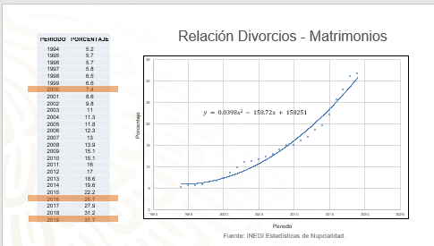

En el año 2000, por cada 100 matrimonios esta cifra se elevó a poco más de 7 divorcios; para 2016, fueron 26 el número de divorcios por cada 100 matrimonios y durante 2019, se registraron 32 divorcios por cada 100 matrimonios.

Como puedes observar, para modelar la relación entre matrimonios y divorcios, se construyó una gráfica que traza una parábola, es decir, una relación cuadrática cuya expresión algebraica tiene una de las variables elevada al cuadrado.

Como ya se sabe, una de las aportaciones de los modelos matemáticos en las ciencias sociales es dar pronósticos sobre ciertos sistemas sociales.

Por ejemplo, en el caso de los matrimonios y divorcios, al analizar el comportamiento de la gráfica, se predice que para los próximos años el número de divorcios por cada 100 matrimonios seguirá en aumento.

En las ciencias sociales, para realizar la predicción del comportamiento de un fenómeno a los puntos graficados de los datos originales, se traza una curva que represente ese comportamiento que se define por una expresión algebraica para realizar predicciones.

Es decir, saber el comportamiento de los datos, conocido como “tendencia de la gráfica”.

Las matemáticas tienen un papel fundamental en la vida diaria, forman parte de la sociedad, y aunque a veces no se alcanzan a percibir, se reconocen los resultados y beneficios que generan en la organización social.

Se tiene una situación más que corresponde a las ciencias políticas.

Otro fenómeno social es, por ejemplo, la discriminación y cómo se percibe, en datos del Inegi.

En el mapa puedes observar información matemática relacionada con la discriminación en México.

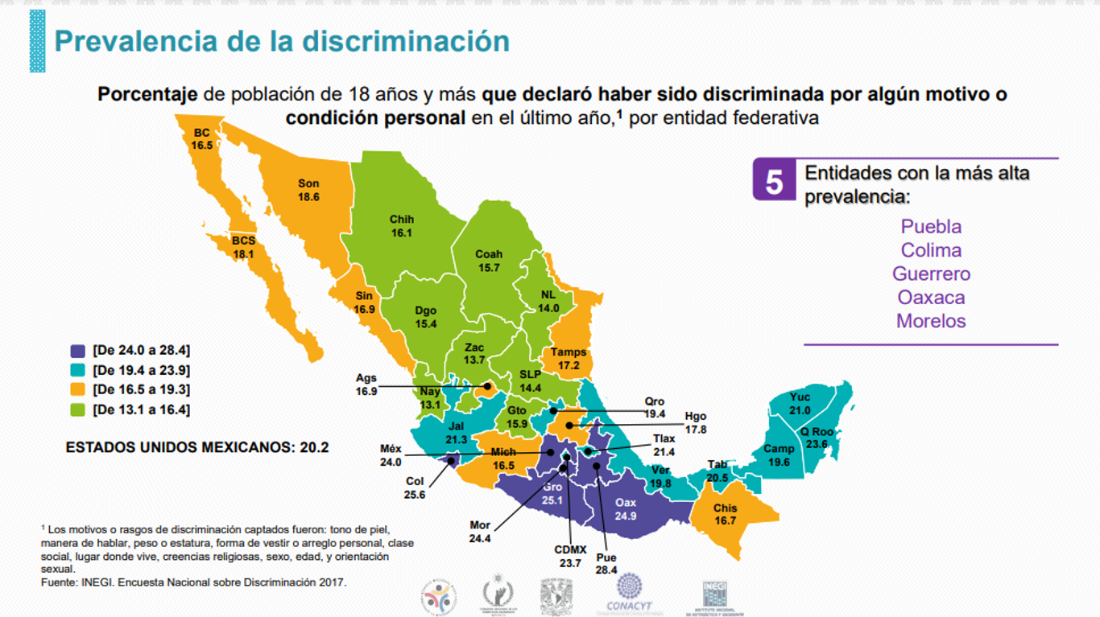

Observa que se tienen datos del porcentaje de discriminación en personas mayores de 18 años por entidad federativa.

Pueden obtenerse datos como los siguientes.

En el estado de Puebla se percibe una alta discriminación del 28.4 por ciento en personas de más de 18 años.

Y en el estado de Nayarit se percibe una baja discriminación del 13.1 por ciento en personas de más de 18 años.

Pero ¿qué es la discriminación?

Según el INEGI, la discriminación es una acción u omisión que restringe, menoscaba o distingue en sentido negativo los derechos humanos de las personas.

¿Pero qué significa esto? Significa que una persona, hombre o mujer, puede ser discriminada, es decir, criticada o menospreciada por su apariencia, creencias religiosas, sexo, edad, lugar donde vive, manera de hablar, clase social o color de piel.

En la siguiente gráfica de barras se pueden identificar los datos de la discriminación a través de la información matemática.

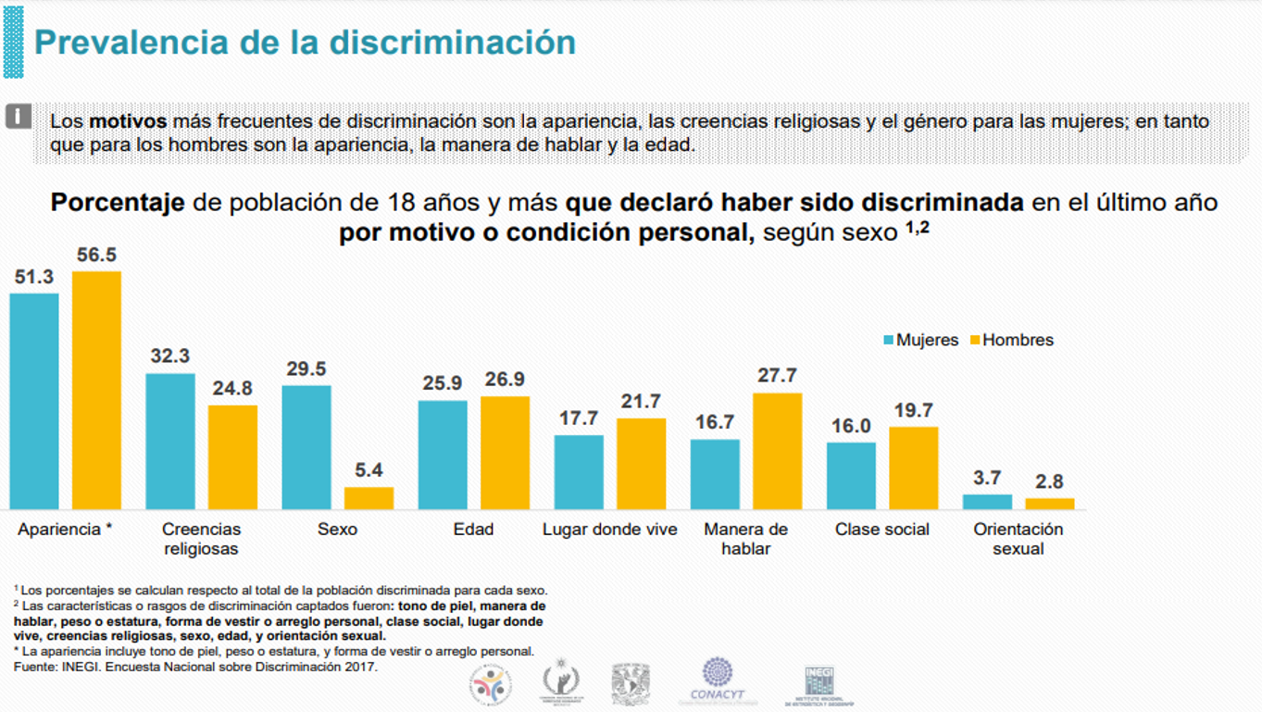

Por ejemplo, a través de la gráfica puedes identificar que el motivo por el que más se discrimina en México, según datos del INEGI en 2017, es por la apariencia de una persona mayor de 18 años con 51.3 por ciento para hombres y 56.5 por ciento para mujeres.

Observa que en algunas ocasiones hay dependencia de una variable con otra; también se observa que la información matemática se puede identificar en diferentes tipos de gráficos, tabla o relaciones funcionales.

Y se puede esperar que cuanto mayor sea la posibilidad en una disciplina de medir sus variables de interés -y así establecer reglas sobre las relaciones entre ellas-, mayor será su contenido matemático.

Es común encontrar relaciones lineales o cuadráticas para modelar situaciones en comportamientos sociales. Piensa en una situación para comentarla con tus familiares e identificar las variables que se relacionan mediante una gráfica lineal o cuadrática o una de registro de datos.

Recapitula. La variación, las relaciones lineales y cuadráticas están implicadas en distintos fenómenos -no sólo en física, biología o química-, sino en situaciones asociadas a fenómenos de comportamientos sociales.

Las representaciones gráficas provienen de relaciones representadas en un plano cartesiano, ya sea una relación lineal con una expresión algebraica de primer grado y una línea recta como gráfica o una relación cuadrática cuyo exponente de la variable “x” es 2 (y que no crece de forma constante), teniendo como resultando una parábola.

Los “fenómenos sociales” son hechos que involucran a una sociedad; hay hechos que repercuten en una parte de la sociedad y otros, en toda la comunidad.

De este modo se analizaron algunas situaciones de la psicología, demografía y de discriminación, donde existe una relación lineal o cuadrática respecto al comportamiento de las variables o bien se presentan datos de la variación de datos.

A manera de conclusión, en diversas ocasiones los sistemas sociales simple y sencillamente “son” sin posibilidad de modificarlos.

Pero en otros casos, también pueden tener validez cuantitativa y servir como herramientas de pronóstico.

Consulta en tu libro de texto los temas relacionados con la representación gráfica de fenómenos sociales.

El reto de hoy:

Escribe una reflexión sobre la importancia de las matemáticas en las ciencias sociales.

Se te sugiere enviarlo a tu maestra o maestro de matemáticas, así como compartir tus reflexiones con tus compañeros.

¡Buen trabajo!

Gracias por tu esfuerzo.

